Evangelio de Mateo
Capítulo 10

1 Después de llamar a sus doce discípulos, les dio el poder sobre los espíritus impuros y de curar cualquier enfermedad o dolencia.

2 Los nombres de los doce Apóstoles son: primero Simón, llamado Pedro, y su hermano Andrés; luego, Santiago, hijo de Zebedeo, y su hermano Juan;

3 Felipe y Bartolomé; Tomás y Mateo el recaudador; Santiago hijo de Alfeo, y Tadeo;

4 Simón, el Cananeo, y Judas Iscariote, el mismo que lo entregó.

5 A esos doce Jesús los envió encargándoles y diciendo: «No vayáis a lugares (caminos) de gentiles, ni entréis en ninguna ciudad de los samaritanos.

6 Marchad más bien hacia las ovejas perdidas de la casa de Israel.

7 Y caminando, proclamad que el Reino de los Cielos está cerca.

8 Curad a los enfermos, resucitad a los muertos, limpiad a los leprosos, expulsad a los demonios. Y dad gratis los que gratis habéis recibido

9 No llevéis encima oro ni plata, ni cobre en vuestro cintura,

10 ni morral para el camino, ni dos túnicas, ni calzado, ni bastón; porque el obrero es digno de que le sustenten.

11 Cuando entréis en una ciudad o aldea, buscad a alguna persona que sea digna y permaneced en su casa hasta el momento de marchar".
- - - - - - -
La elección de los apóstoles no fue un acto único en Jesús, sino progresivo. Los evangelistas lo sitúan al principio por lógica.

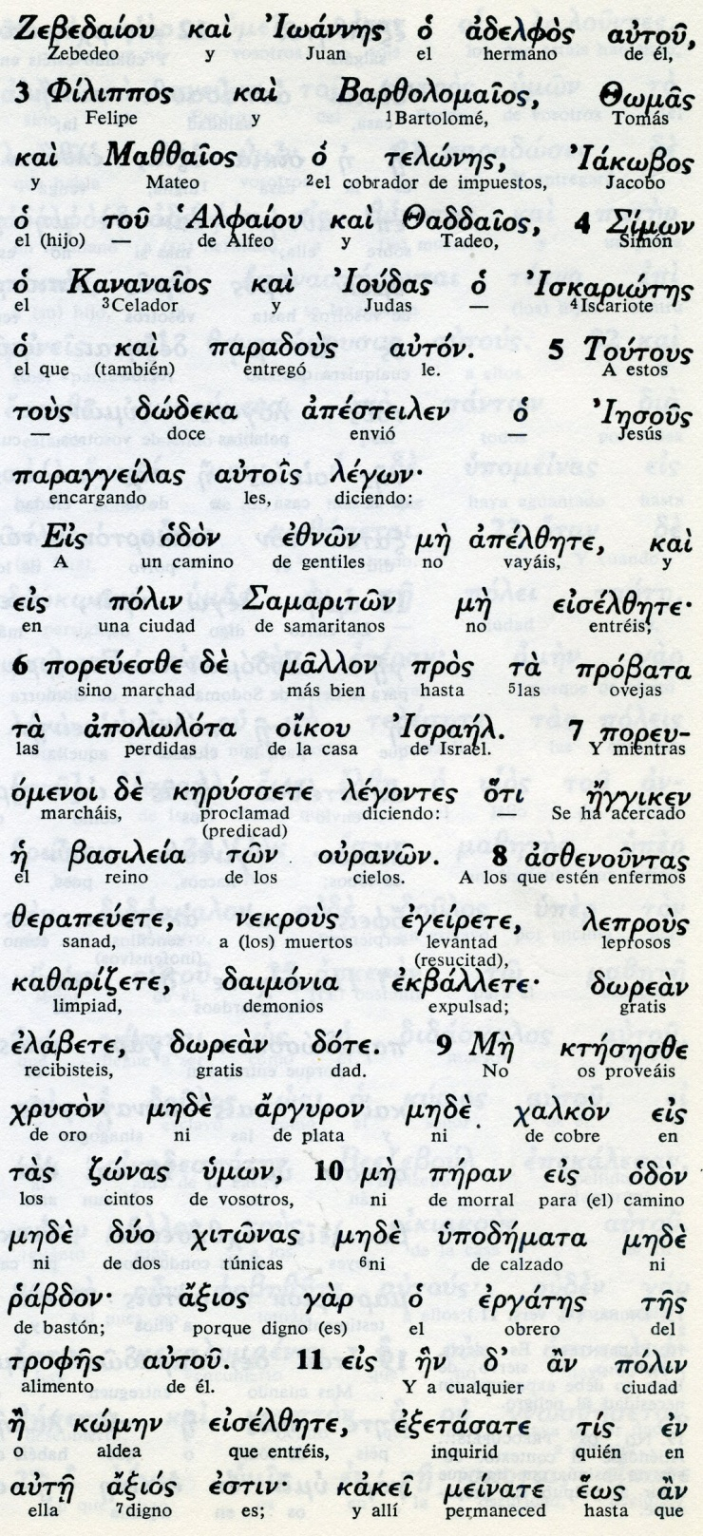

12 Al entrar en la casa, saludad bien sobre ella.

13 Si esa casa es digan vendrá la paz sobre ella y si es indigna, esa paz se volverá con vosotros.

14 Y si alguien no os reciben ni quieren escuchar vuestras palabras, al irse de esa casa o de esa ciudad, sacudid hasta el polvo de los pies.

15 Os aseguro que, en el día del Juicio, más tolerable será para Sodoma y Gomorra que el que habrá para esa ciudad.

16 He aquí que yo los envío como a ovejas en medio de lobos: sed entonces astutos como las serpientes y sencillos como las palomas.

17 Cuidaos de los hombres (malos), porque os entregarán a los tribunales y os azotarán en las sinagogas.

18 Y seréis llevados ante gobernadores y reyes a causa de mi nombre, para dar testimonio delante de ellos y de los gentiles.

19 Cuando os entreguen, no vayáis preocupados por cómo vais a hablar o qué vais a decir: lo que debáis decir se os dará a conocer en ese momento».
- - - - - - - - - - - - -

Estas consignas que Jesús da a sus apóstoles cuando les envía a predicar por las aldeas son motivos de mucho discernimiento para que no se tomen por exageraciones y se interpreten en el contexto del sentido común
Es un manojo de sentencias muy duras para los seguidores de Jesús.

Pero se presentan con el rigor de los valientes y con la misteriosa profundidad de los seguidores de Cristo en la Historia

Mateo las refleja como una lección valentía dada por Jesús al grupos de los doce. Sólo los mártires pueden entenderlas. Difícilmente se pueden entender en otro contexto.
Conceptos básicos

polis: ciudad
probata: ovejas, rebaño
koniorton: volvo, resdtos
prosejete Precaveos, defendos
egenomas: gobernadores, presidetesç
eznesin: getiles, no judíos
ora: hora, tiempo, momneto

20 porque no seréis vosotros los que hablaréis, sino que el Espíritu de vuestro Padre hablará por vosotros.

21 El hermano entregará a su hermano para la muerte, y el padre a su hijo; los hijos se levantarán contra sus padres y los harán morir.

22 Y vosotros seréis odiados por todos a causa de mi nombre. Pero aquel haya aguantado hasta el fin ese se salvará.

23 Cuando os persigan en una ciudad, huid a otra, y si os persiguen en esa, huid a una tercera. Os aseguro que no acabaréis de recorrer todas las ciudades de Israel, antes que llegue el Hijo del hombre.

24 El discípulo no será más que el maestro ni el servidor más que su dueño.

25 Al discípulo le basta ser como su maestro y al servidor como su amo. Si al dueño de casa lo llamaron Belzebú, ¡cuánto más a los de su casa!

26 No les temáis, porque nada hay escondido que no deba ser revelado, y nada hay secreto que no deba ser conocido.

27 Lo que yo os digo en la oscuridad, repetidlo en pleno día; y lo que escucháis al oído, proclámenlo desde lo alto de las azoteas.

- - - - - - - - - - -
El sentido del apostolado que emite este conjunto de sentencias se debe situar en el contexto de tres exigencias de Jesús

a) El desprendimiento y la disponibilidad. Un día se completará con el mandato misional de Jesús en su despedida: id por todo el mundo, anunciad el Evangelio

b) La solidaridad, como superación de la soledad. El "envío" del apostolado implica la comunidad, la ayuda mutua,

c) La fe y la seguridad de la fortaleza, como don del Espíritu Santo. Es decir, la gracia de Dios
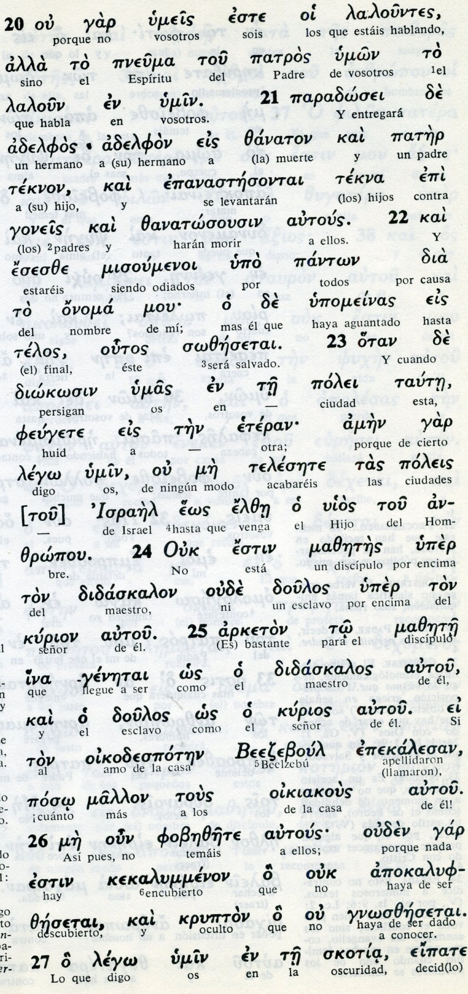

Conceptos básicos

adelfos: hermano, familiar cercano
onoma: nombre, apoyo, autoridad
poleis: ciudades, aldeas
mazetes: discípulo, seguidor
didaskalos: maestro,
doulos: esclavo, siervo
kekalumenon: encubierto,escondido
skotia : oscuridad

28 No temáis a los que matan el cuerpo, pero no pueden matar el alma. Temed más bien a aquel que puede arrojar el alma y el cuerpo a la Gehena.

29 ¿Acaso no se vende por un cuarto un par de pájaros? Sin embargo, ni uno solo de ellos cae en tierra, sin el consentimiento de vuestro Padre que está en el cielo.

30 Vosotros hasta los cabellos de la cabeza tenéis contados.

31 Por tanto no temáis, porque valéis más que muchos pájaros.

32 Al que me confiese ante los hombres, yo lo reconoceré ante mi Padre que está en el cielo.

33 Pero el que me niegue delante de los hombres yo renegaré de él ante mi Padre que está en el cielo.

34 Y no penséis que he venido a traer la paz sobre la tierra. No vine a traer la paz, sino la espada.

35 Porque he venido a enfrentar al hijo con su padre, a la hija con su madre y a la nuera con su suegra;

- - - - - - - - - -
El Centro del mensaje evangélico no es una doctrina de Jesús, sino el mismo Jesús como doctrina, como persona divina, como misterio

Las consignas que aquí recoge el evangelista Mateo no implican adeptos que van sembrando un modo de pensar. Sino el anuncio de una persona misteriosa que es nada menos que el Hijo de Dios, el enviado del Padre, que anuncia un modo de vivir.

Y eso supone que el mensajero se hace portador de un misterio que poco a poco se descubre y que se comienza anunciando y termina transformando la vida y los valores de los hombres.

Por eso Jesús se anuncia por medio de sus enviados

Conceptos básicos

foti: luz
ous: oido, escucha
soma: cuerpo
psije: alma, espíritu
strozia: gorriones
trojes: cabellos, pelos

36 Por eso los enemigos de cada hombre serán los de su propia casa.

37 El que ama a su padre o a su madre más que a mí, no es digno de mí; y el que ama a su hijo o a su hija más que a mí, no es digno de mí.

38 El que no toma su leño (su cruz) y me sigue, no es digno de mí.

39 El que encuentra su vida, la perderá; y el que pierda su vida por mí, la encontrará (de nuevo).

40 El que os recibe a vosotros, me recibe a mí; y el que me recibe, recibe a aquel que me envió.

41 El que recibe a un profeta por su nombre de profeta, tendrá la recompensa de un profeta; y el que recibe a un justo, recibirá la recompensa de un justo.

42 Os aseguro que cualquiera que dé a beber, aunque sólo sea un vaso de agua fresca, a uno de estos pequeños por ser mi discípulo, de cierto os digo que no perderá su recompensa.
- - - - - - - -

Las consignas de Jesús son eminentemente operativas. Su significado reclama entender el motivo por el que él anuncia el reino de Dios

No se trata de cumplir por el simple hecho de cumplir. Se trata de dar sentido a la vida con acciones buenas y justas para el bien de los demás.

El mero cumplimiento es fariseísmo
El hacer el bien por el amor a Dios y a su Cristo eso es perfección y vida cristiana.

/

stauron : leño, peso, carga, no tanto cruz
miszon, recomensa, don,
dikaion: justo, cumplidor, fiel
dikaieou: justo, honrado
potisei: beber
miszon: recompensa, premio
onoma: nombre

Exégesis

Elección de los apóstoles
y consignas para el envío

Del conjunto de los datos derivados de los cuatro evangelistas se sigue que Jesús tuvo en sus años de profeta por las regiones de Galilea y entornos, de Samaria y sobre todo Judea, una serie de seguidores que le acompañaron en grupo.

Ni todos fueron estables ni todos se mantuvieron continuamente con Jesús. Pero un grupo de ellos siempre se les ve en su compañía y con fidelidad a las misiones o labores que Jesús les pedía realizar.

Entre ese grupo numeroso que le acompañaba también hubo varias mujeres, que tenian bienes de familia y pusieron a veces sus recursos de comida o de vestido para Jesús y sus seguidores.

Elección de los Doce

Cuando el grupo se consolidó algo, Jesús determinó señalar a doce de ellos como "enviados", que eso significa el término de "apóstoles".
Es posible que el número de doce se debió al peso de este número en la cultura de los judíos: doce era el numero de la perfección y de la plenitud. 187 veces aparece el número doce en la Biblia, 12 de ellas en el Apocalipsis.

Doce fueron las tribus y doce fueron los profetas menores. Asimismo Jesús asegura tener 12 legiones de ángeles a su disposición (Mt 26,53). El Apocalipsis hablará de 12 estrellas que coronan a la Mujer, 12 puertas de Jerusalén, 12 ángeles, 12 frutos del árbol de la vida.

Misterioso queda el por qué estableció Jesús doce apóstoles y curiosas son las veces que cada uno de ellos interviene en algo, aunque la mayor parte de las intervenciones son de Pedro, de Juan, Santiago. Un poco intervienen Felipe, Tomás y Natanael o Bartolomé.
Y apenas el nombre queda en los Evangelios de los otros seis Apóstoles.

Interesantes son las consignas

El texto del capítulo está hecho a base de consignas y de normas, de poderes que se les conceden y precauciones se les aconsejan.

Hasta 50 recomendaciones recoge el texto de Mateo que Jesús dio a sus enviados, sobre la comida, sobre el vestido, sobre el comportamiento con las gentes

Esto do un programa de vida. Pero lo más interesante es que les dio poder de hacer milagros, curaciones, exorcismos y hasta milagros. Les dio poder para sanar enfermos y autoridad sobre todos los demonios.
«No llevéis nada para el viaje. No llevéis bastón ni mochila, ni comida ni dinero. Tampoco llevéis ropa de más. Cuando lleguéis a una casa, quedaos en ella hasta que os vayáis del lugar. Si en alguna parte no quieren recibirlos, cuando salgáis de allí sacudid el polvo de los pies en señal de rechazo.»
Los discípulos salieron y fueron por todos los pueblos de la región, anunciando las buenas noticias y sanando a los enfermos.
Colegio apostólico

Mucho se ha escrito a lo largo de los siglos sobre el valor de esa acción apostólica y el significado del Magisterio y de la Jerarquía en la Iglesia cristiana.

Es innegable el deseo de Jesús de formar a los apóstoles para misión evangelizadora. Pero es también seguro que la interpretación de la autoridad en la Iglesia ha sufrido muchos cambios con el paso de los siglos y con las división internas del cristianismo. El apostolado no pesa lo mismo entre los católicos que entre los ortodoxos, los evangélicos y anglicanos.

Sin embargo es innegable que Jesús quiso un grupo de apóstoles, diferente a los simples discípulos que le seguían.

